五．（8分）设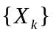独立同分布，且均服从均匀分布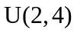，试求概率1意义下的极限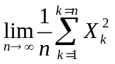.

解：由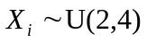可得，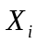的均值为
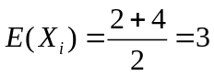； ……… 2分
的方差为
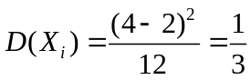。 ………. 2分
进而得到
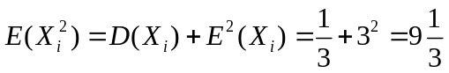， ……… 2分
由强大数定律，我们可得以概率1收敛意义下的极限
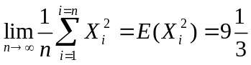。 ……… 2分

五．（8分）某人要测量甲、乙两地之间的距离，限于测量工具，他分成1200段进行测量，每段测量误差（单位：千米）相互独立，且都服从均匀分布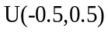，试求总距离测量误差的绝对值不超过20千米的概率。（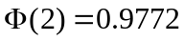）

解：设表示第段的测量误差，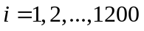，则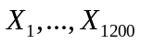独立同分布，且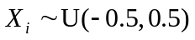，则
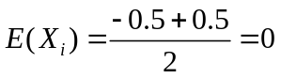, ……… 2分
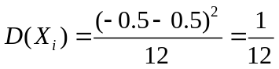， ……… 2分
显然，测量总误差为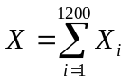，由中心极限定理，所求概率为
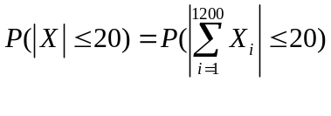
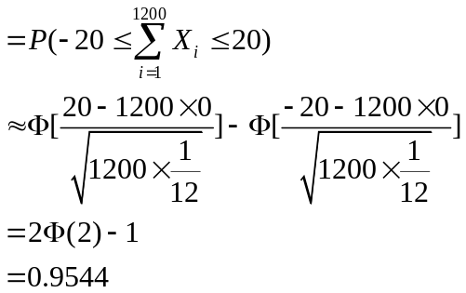
……… 4分

五．（8分）某人在街上卖报，设每个走过他身边的人均以概率买报，以表示他刚卖掉前100份报纸时走过他身边的人的总数，试用中心极限定理近似计算概率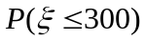的值。（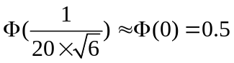）

解：令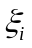为卖掉第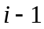份报纸后到卖掉第份报纸间走过的人数，则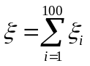，且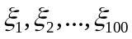独立同服从参数为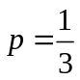的几何分布，因此，
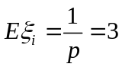， ……… 2分
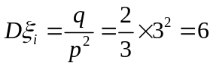， ……… 2分
因此，由中心极限定理知近似服从正态分布，从而
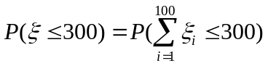
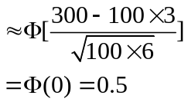
或 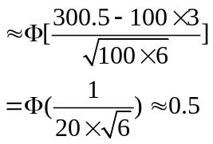
……… 4分

